МИНОБРНАУКИ РОССИИ
Санкт-Петербургский государственный
электротехнический университет
«ЛЭТИ» им. В.И. Ульянова (Ленина)
Кафедра САПР

Курсовая РАБОТА
по дисциплине «Алгоритмы и структуры данных»
Тема: Дерево выражений

Студентки гр. 4351, 4354 |  | Петухова В.С.  Коробцова Д.А.
Преподаватель |  | Пестерев Д.О.

Санкт-Петербург
2025
ЗАДАНИЕ
на курсовую работу

Студентки Петухова В.С., Коробцова Д.А.
Группа 4351, 4354
Тема работы: Дерево выражений
Исходные данные:
- Реализовать синтаксический анализ входной строки, содержащей арифметическое выражение с поддержкой: целых чисел, бинарных операторов (+, -, *, /, ^), унарного минуса, круглых скобок на основе дерева выражений
- Реализовать вычисление значения выражения путём обхода дерева
- Реализовать генерацию всех трёх стандартных форм записи выражения на основе дерева: инфиксной, префиксной и постфиксной
- Обеспечить визуализацию дерева текстовую или графическую
- Обработать ошибки ввода (например, незакрытые скобки, некорректные символы, деление на ноль
Содержание пояснительной записки:
Содержание, введение, экспериментальная часть, теоретическая часть, заключение, приложение.
Предполагаемый объем пояснительной записки:
Не менее 20 страниц.
Дата выдачи задания: 04.12.2025
Дата сдачи реферата: 25.12.2025
Дата защиты реферата: 25.12.2025
Студентки |  | Петухова В.С.  Коробцова Д.А.
Преподаватель |  | Пестерев Д.О.

Аннотация

В ходе данной курсовой работы была разработана программа для синтаксического анализа арифметических выражений с построением дерева выражений. Реализован рекурсивный парсер с учётом приоритетов операторов, поддерживающий бинарные операции, унарный минус и скобки. Программа вычисляет значение выражения путём обхода дерева и генерирует три формы записи: инфиксную, префиксную и постфиксную. Обеспечена текстовая визуализация структуры дерева. Реализована обработка ошибок ввода, включая проверку скобок и некорректных символов.

Summary

In this course work, a program was developed for syntactic analysis of arithmetic expressions with the construction of an expression tree. A recursive parser was implemented that takes into account operator priorities and supports binary operations, unary minus, and parentheses. The program calculates the value of an expression by traversing the tree and generates three forms of notation: infix, prefix, and postfix. Textual visualization of the tree structure is provided. Input error handling has been implemented, including checking parentheses and invalid characters.

содержание

 | Введение | 6
1. | Теоретическая часть | 7
2. | Экспериментальная часть | 8
 | Заключение | 10
 | Приложение. Листинг | 11

введение
Цель работы
Разработка программной системы для синтаксического анализа, вычисления и визуализации арифметических выражений на основе деревьев выражений.
Основные задачи и методы их решения:
- Синтаксический анализ входной строки – метод токенизации с последовательным сканированием символов и определением типа токенов с учётом контекста для различения унарного и бинарного минуса.
- Вычисление значения выражения – метод рекурсивного обхода дерева, где каждый узел-оператор применяется к вычисленным значениям своих поддеревьев.
- Генерация трёх форм записи – реализация трёх методов обхода дерева:
  - Инфиксная: рекурсивный in-order обход с добавлением скобок по правилам приоритета
  - Префиксная: pre-order обход
  - Постфиксная: post-order обход
- Визуализация дерева – метод рекурсивного построения ASCII-графики с вычислением позиционирования узлов и отрисовкой связей между ними.
- Обработка ошибок – поэтапная валидация входной строки с проверками: баланса скобок, корректности символов, отсутствия последовательных операторов, проверки деления на ноль в процессе вычисления.

1. ТЕОРЕТИЧЕСКАЯ ЧАСТЬ
Дерево выражений – это бинарное дерево, в котором внутренние узлы представляют операторы (+, -, *, /, ^, унарный минус), а листья – операнды (целые числа). Такая структура позволяет эффективно анализировать, вычислять и преобразовывать арифметические выражения.
Для обработки математического выражения, введённого пользователем, программа сначала разбивает строку на отдельные элементы – токены. Эти токены формируют массив, с которым далее будет работать система.
При построении дерева выражений операции с наивысшим приоритетом будут располагаться ближе к листьям, то есть, корнем будет оператор с наименьшим приоритетом. Ассоциативность определяет порядок обработки операторов с одинаковым приоритетом:
- левоассоциативные: +, -, *, / (выполняются слева направо)
- правоассоциативные: ^ (степень) (выполняются справа налево)
Но скобки могут менять стандартный порядок вычислений.
Сами вычисления производятся при обходе дерева в обратном порядке. Вычисление результата математического выражения осуществляется путём рекурсивного обхода построенного дерева выражений. Алгоритм реализует обратный порядок обработки, при которой сначала вычисляются значения дочерних узлов, а затем применяется операция родительского узла. Если узел является числом (листом), возвращается его значение, если узел является оператором, рекурсивно вычисляются значения левого и правого поддеревьев, к полученным значениям применяется операция, соответствующая текущему узлу, результат передаётся на вышестоящий уровень обработки.
Формы записи введенного выражения: инфиксная (операторы стоят между операндами); префиксная (операторы перед операндами); постфиксная (операторы после операндов).

2. Экспериментальная часть
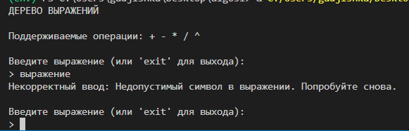
Рис. 1 – Пример ввода не выражения.
Программа вывоит ошибку, если введены недопустимые символы.
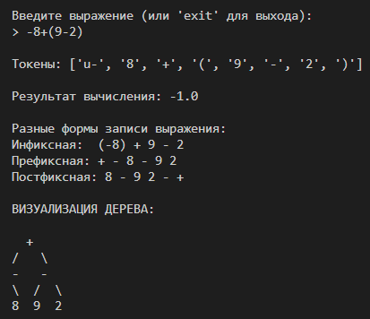
Рис. 2 – Пример работы программы с унарным и банарным минусом
Программа правильно считывает и различает унарный и бмнарный минус, поэтому значение выражения вычисляется корректно.
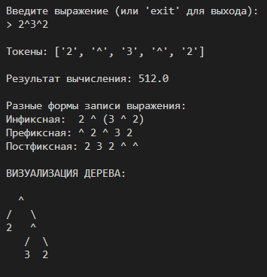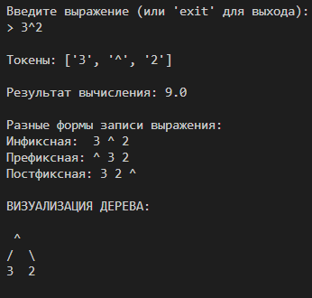
Рис.3,4 – Пример работы программы с выражениями со степенями
Алгоритм корректно вычисляет как единичные, так и цепочки операций возведения в степень, автоматически группируя их справа налево, как и положено для данной операции.

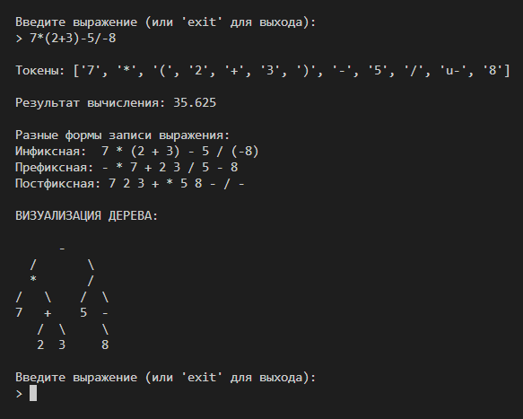
Рис.5 – Пример работы прогрмаммы с обычным выражением
Программа корректно вычисляет стандартные арифметические выражения, содержащие сложение, вычитание, умножение и деление, с учётом правильного приоритета операций.
заключение

Разработанная программа по реализации дерева выражений полностью соответствует поставленной цели. Система корректно обрабатывает математические выражения: анализирует ввод на ошибки, строит дерево, вычисляет результат и предоставляет текстовую визуализацию с поддержкой инфиксной, префиксной и постфиксной форм записи.
Ссылка на репозиторий с исходным кодом: https://github.com/fewky/algorithms_coursework
приложение А
ЛИСТИНГ
main.py

from parser import ExpressionTree
from visualizer import Visualizer

def main():
print("ДЕРЕВО ВЫРАЖЕНИЙ\n")
print("Поддерживаемые операции: + - * / ^")

tree_builder = ExpressionTree()

while True:
print("\nВведите выражение (или 'exit' для выхода):")
expression = input("> ")

if expression.lower() == 'exit':
print("Выход из программы.")
break

if not expression:
print("Ошибка: Пустой ввод")
continue

is_valid, error_msg = tree_builder.validate_expression(expression)
if not is_valid:
print(f"Некорректный ввод: {error_msg}. Попробуйте снова.")
continue

try:
tokens = tree_builder.tokenize(expression)
print(f"\nТокены: {tokens}")

root = tree_builder.build_tree(tokens)

if root is None:
print("Ошибка: Не удалось построить дерево")
continue

result = tree_builder.evaluate(root)
print(f"\nРезультат вычисления: {result}")

print("\nРазные формы записи выражения:")
print(f"Инфиксная: {tree_builder.to_infix(root)}")
print(f"Префиксная: {tree_builder.to_prefix(root)}")
print(f"Постфиксная: {tree_builder.to_postfix(root)}\n")

print("ВИЗУАЛИЗАЦИЯ ДЕРЕВА:\n")
Visualizer.visualize(root)

except ZeroDivisionError as e:
print(f"Ошибка вычисления: {e}")
except ValueError as e:
print(f"Ошибка: {e}")
except Exception as e:
print(f"Неожиданная ошибка: {e}")

if __name__ == "__main__":
main()

parser.py
from typing import Tuple, List, Optional
from tree import Node

class ExpressionTree:
def __init__(self):
self.operators = {
'+': 1, '-': 1,
'*': 2, '/': 2,
'^': 3,
'u-': 4
}
self.right_associative = {'^'}

def get_priority(self, op: str) -> int:
return self.operators.get(op, 0)

def is_right_associative(self, op: str) -> bool:
return op in self.right_associative

def is_operator(self, char: str) -> bool:
return char in '+-*/^'

def is_digit(self, char: str) -> bool:
return char.isdigit()

def is_single_number(self, expr: str) -> bool:
expr = expr.replace(' ', '')

if not expr:
return False

if expr.isdigit():
return True

if len(expr) > 1 and expr[0] == '-' and expr[1:].isdigit():
return True

if len(expr) >= 3 and expr[0] == '(' and expr[-1] == ')':
inner = expr[1:-1]
if inner.isdigit():
return True
if len(inner) > 1 and inner[0] == '-' and inner[1:].isdigit():
return True

return False

def has_operators(self, expr: str) -> bool:
operators = '+-*/^'
return any(op in expr for op in operators)

def validate_parentheses(self, expr: str) -> Tuple[bool, str]:
expr_no_spaces = expr.replace(' ', '')

if '()' in expr_no_spaces:
return False, "Пустые скобки () не допускаются"

bracket_count = 0
for char in expr_no_spaces:
if char == '(':
bracket_count += 1
elif char == ')':
bracket_count -= 1
if bracket_count < 0:
return False, "Несогласованные скобки"

if bracket_count > 0:
return False, "Незакрытые скобки"

for i in range(len(expr_no_spaces) - 1):
if (expr_no_spaces[i].isdigit() or expr_no_spaces[i] == ')') and expr_no_spaces[i+1] == '(':
return False, "Отсутствует оператор перед скобкой"

if expr_no_spaces[i] == ')' and expr_no_spaces[i+1].isdigit():
return False, "Отсутствует оператор после скобки"

return True, "OK"

def validate_expression(self, expr: str) -> Tuple[bool, str]:
if self.is_single_number(expr):
return False, "Введено только число. Пожалуйста, введите выражение с операторами (например: 2+3, 4*5, -2+3)"

expr_no_spaces = expr.replace(' ', '')

if not expr_no_spaces:
return False, "Пустое выражение"

if not self.has_operators(expr_no_spaces):
has_multiple_numbers = False
i = 0
while i < len(expr_no_spaces):
if expr_no_spaces[i].isdigit():
while i < len(expr_no_spaces) and expr_no_spaces[i].isdigit():
i += 1
j = i
while j < len(expr_no_spaces) and not expr_no_spaces[j].isdigit():
j += 1
if j < len(expr_no_spaces) and expr_no_spaces[j].isdigit():
has_multiple_numbers = True
break
else:
i += 1

if has_multiple_numbers:
return False, "Не найдены операторы между числами. Пожалуйста, используйте операторы (+, -, *, /, ^)"

allowed_chars = set('0123456789+-*/^() ')
for char in expr:
if char not in allowed_chars:
return False, "Недопустимый символ в выражении"

is_valid_parentheses, parent_error = self.validate_parentheses(expr)
if not is_valid_parentheses:
return False, parent_error

for i in range(len(expr_no_spaces) - 1):
if (self.is_operator(expr_no_spaces[i]) and self.is_operator(expr_no_spaces[i+1]) and
not (expr_no_spaces[i+1] == '-' and (i == 0 or expr_no_spaces[i] == '(' or self.is_operator(expr_no_spaces[i])))):
return False, "Два оператора подряд"

if self.is_operator(expr_no_spaces[-1]):
return False, "Выражение не может заканчиваться оператором"

if self.is_operator(expr_no_spaces[0]) and expr_no_spaces[0] != '-':
return False, "Выражение не может начинаться с бинарного оператора"

for i in range(len(expr_no_spaces) - 1):
if self.is_operator(expr_no_spaces[i]) and expr_no_spaces[i+1] == ')':
return False, "Закрывающая скобка после оператора"

for i in range(len(expr_no_spaces) - 1):
if expr_no_spaces[i] == '(' and self.is_operator(expr_no_spaces[i+1]) and expr_no_spaces[i+1] != '-':
return False, "Бинарный оператор после открывающей скобки"

return True, "OK"

def tokenize(self, expr: str) -> List[str]:
tokens = []
i = 0
expr = expr.replace(' ', '')
n = len(expr)

while i < n:
if self.is_digit(expr[i]):
num = ''
while i < n and self.is_digit(expr[i]):
num += expr[i]
i += 1
tokens.append(num)
continue
elif expr[i] == '-':
if i == 0 or expr[i-1] == '(' or (i > 0 and self.is_operator(expr[i-1])):
tokens.append('u-')
else:
tokens.append('-')
else:
tokens.append(expr[i])
i += 1

return tokens

def build_tree(self, tokens: List[str]) -> Node:
if not tokens:
return None

values = []
ops = []

i = 0
while i < len(tokens):
token = tokens[i]

if token.isdigit() or (token[0] == '-' and token[1:].isdigit()):
values.append(Node('num', int(token)))

elif token == '(':
ops.append('(')

elif token == ')':
while ops and ops[-1] != '(':
self.apply_operator(ops, values)
ops.pop()

elif token in self.operators:
current_priority = self.get_priority(token)
current_is_right_assoc = self.is_right_associative(token)

while (ops and ops[-1] != '('):
top_op = ops[-1]
top_priority = self.get_priority(top_op)

if current_is_right_assoc:
if top_priority > current_priority:
self.apply_operator(ops, values)
else:
break
else:
if top_priority >= current_priority:
self.apply_operator(ops, values)
else:
break

ops.append(token)

i += 1

while ops:
self.apply_operator(ops, values)

return values[0] if values else None

def apply_operator(self, ops: List[str], values: List[Node]):
if not ops:
return

op = ops.pop()

if op == 'u-':
if not values:
raise ValueError("Недостаточно операндов для унарного минуса")
operand = values.pop()
node = Node('op', 'u-')
node.right = operand
values.append(node)
else:
if len(values) < 2:
raise ValueError(f"Недостаточно операндов для оператора {op}")
right = values.pop()
left = values.pop()
node = Node('op', op)
node.left = left
node.right = right
values.append(node)

def evaluate(self, node: Node) -> float:
if node is None:
return 0

if node.type == 'num':
return float(node.value)

if node.value == 'u-':
return -self.evaluate(node.right)

left_val = self.evaluate(node.left)
right_val = self.evaluate(node.right)

if node.value == '+':
return left_val + right_val
elif node.value == '-':
return left_val - right_val
elif node.value == '*':
return left_val * right_val
elif node.value == '/':
if right_val == 0:
raise ZeroDivisionError("Деление на ноль")
return left_val / right_val
elif node.value == '^':
return left_val ** right_val

raise ValueError(f"Неизвестный оператор: {node.value}")

def to_infix(self, node: Node, parent_op: str = None) -> str:
if node is None:
return ""

if node.type == 'num':
return str(node.value)

if node.value == 'u-':
return f"(-{self.to_infix(node.right)})"

left_str = self.to_infix(node.left, node.value)
right_str = self.to_infix(node.right, node.value)

if node.value == '^':
if (hasattr(node.right, 'value') and node.right.type == 'op' and
self.get_priority(node.right.value) >= self.get_priority(node.value)):
right_str = f"({right_str})"

if parent_op and self.get_priority(node.value) < self.get_priority(parent_op):
return f"({left_str} {node.value} {right_str})"

result = f"{left_str} {node.value} {right_str}"

if (parent_op and node.value != '^' and
self.get_priority(node.value) < self.get_priority(parent_op)):
result = f"({result})"

return result

def to_prefix(self, node: Node) -> str:
if node is None:
return ""

if node.type == 'num':
return str(node.value)

if node.value == 'u-':
return f"- {self.to_prefix(node.right)}"

left_str = self.to_prefix(node.left)
right_str = self.to_prefix(node.right)

return f"{node.value} {left_str} {right_str}"

def to_postfix(self, node: Node) -> str:
if node is None:
return ""

if node.type == 'num':
return str(node.value)

if node.value == 'u-':
return f"{self.to_postfix(node.right)} -"

left_str = self.to_postfix(node.left)
right_str = self.to_postfix(node.right)

return f"{left_str} {right_str} {node.value}"

tree.py
from typing import Optional

class NodeType:
NUMBER = 'num'
UNARY_OPERATOR = 'op'
BINARY_OPERATOR = 'op'

class Node:
def __init__(self, node_type: str, value: Optional[str] = None):
self.type = node_type # 'num' для числа, 'op' для оператора
self.value = value # само число или оператор
self.left: Optional[Node] = None
self.right: Optional[Node] = None

visualizer.py
from tree import Node, NodeType

class Visualizer:
@staticmethod
def visualize(node):
lines, _, _ = Visualizer._display(node)
for line in lines:
print(line)

@staticmethod
def _display(node):
if node is None:
return [], 0, 0

label = str(node.value) if node.value != 'u-' else '-'
width = len(label)

if node.type == NodeType.NUMBER:
return [label], width, width // 2

if node.value == 'u-':
# Унарный оператор
child_lines, cw, cm = Visualizer._display(node.right)

if cm >= 0:
first = " " * cm + label + " " * (cw - cm - 1)
second = " " * cm + "\\" + " " * (cw - cm - 1)
else:
first = label + " " * (cw - 1)
second = "\\" + " " * (cw - 1)

return [first, second] + child_lines, cw, 0

# БИНАРНЫЙ ОПЕРАТОР
left_lines, lw, lm = Visualizer._display(node.left)
right_lines, rw, rm = Visualizer._display(node.right)

spacing = 2
total_width = lw + spacing + rw

left_center = lm
right_center = lw + spacing + rm
operator_pos = (left_center + right_center) // 2

label_start = operator_pos - width // 2
label_line = list(" " * total_width)
for i in range(width):
pos = label_start + i
if 0 <= pos < total_width:
label_line[pos] = label[i]
label_line = "".join(label_line)

branch_line = list(" " * total_width)

if lw > 0 and lm >= 0 and lm < len(branch_line):
if operator_pos > lm:
branch_line[lm] = "/"

right_branch_pos = lw + spacing + rm
if rw > 0 and rm >= 0 and right_branch_pos < len(branch_line):
if operator_pos < right_branch_pos:
branch_line[right_branch_pos] = "\\"

branch_line = "".join(branch_line)

max_h = max(len(left_lines), len(right_lines))
left_lines += [" " * lw] * (max_h - len(left_lines))
right_lines += [" " * rw] * (max_h - len(right_lines))

merged = []
for i in range(max_h):
merged.append(left_lines[i] + " " * spacing + right_lines[i])

return [label_line, branch_line] + merged, total_width, operator_pos

